ЮРЬЕВ-ПОЛЬСКОЙ

ЮРЬЕВ-ПОЛЬСКИЙ (Юрьев-Польской), город в Российской Федерации, Владимирская обл., расположен во Владимирском ополье, в верховьях реки Колокша (приток Клязьмы), при впадении в нее реки Гза, в 68 км к северо-западу от Владимира.

Мы были в Юрьеве-Польском где-то 5-7 лет назад. Надеюсь, с тех пор там многое изменилось, во всяком случае, восстановительные работы велись.
Одна из главных достопримечательностей города – Георгиевский собор.

1. Георгиевский собор. Северный фасад. (1230-1234), реставрирован московским архитектором В. Д. Ермолиным (1471). Одноглавый, крестово-купольный, черырехстолпный. Храм покрывает богатейшая белокаменная резьба, особенность резьбы — соединение отдельных изображений и фигур, выполненных в высоком рельефе, с тончайшим ковровым орнаментом, обтягивающим и свободные плоскости стен, и фон вокруг горельефов. На одном из горельефов сохранилось имя мастера — Бакун.
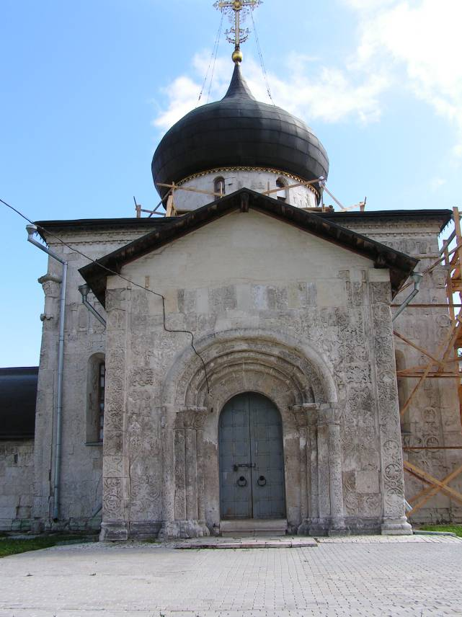

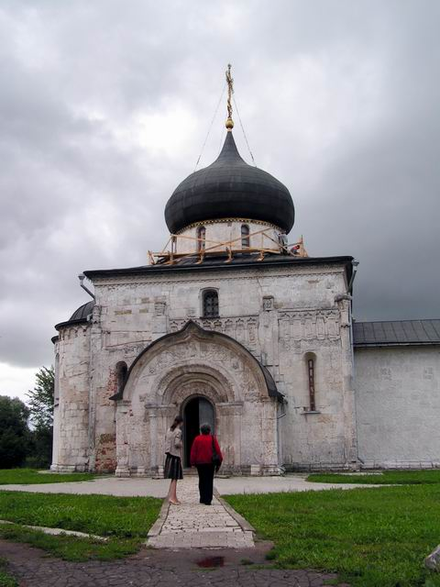

2. Вход в храм.
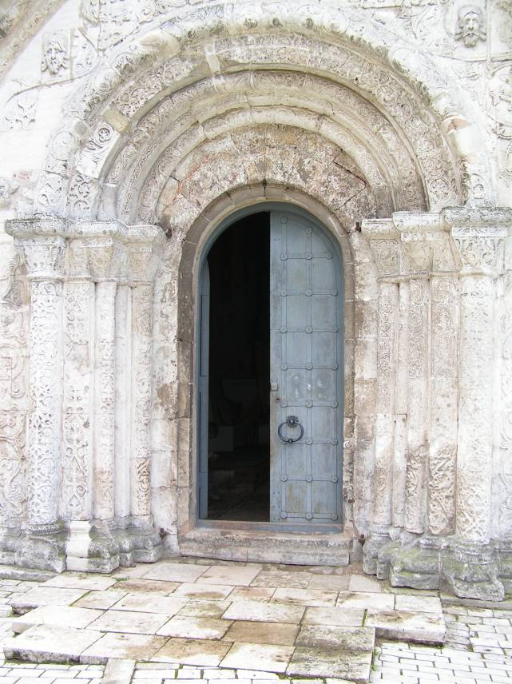

3. Фрагмент колонны.
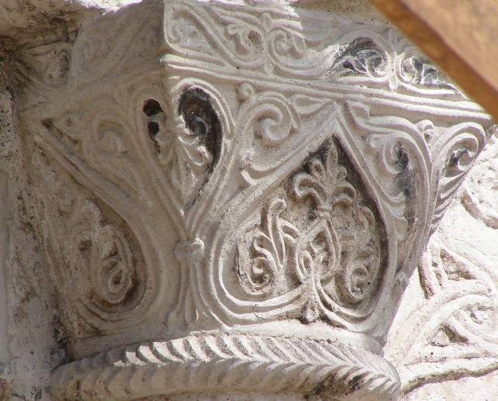

4. Фрагмент стены.
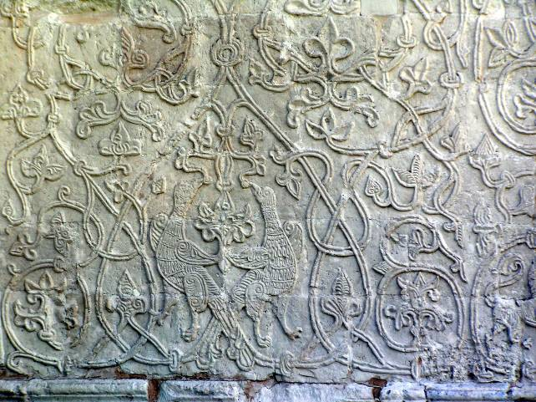

5. Георгий Победоносец.
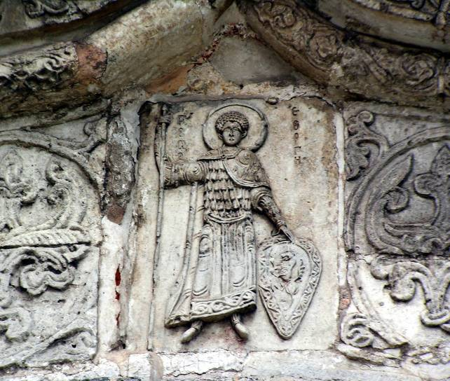

6. Борис и Глеб. Предательски убитые своим братом Святополком Окаянным, они были канонизированы Русской православной церковью в 1071 и стали первыми русскими святыми.
Борис и Глеб символизировали братскую любовь, верность долгу и считались покровителями русских князей, заступниками Руси.
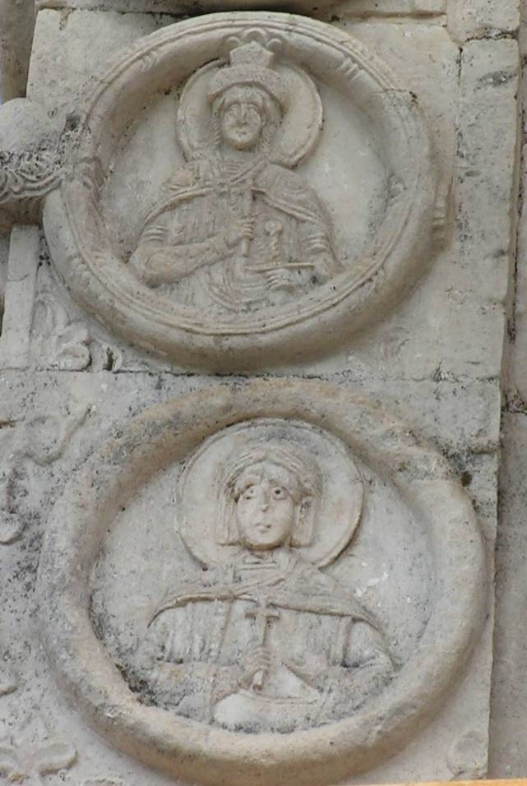

7. На свитках – "Слово о законе и благодати" митрополита Иллариона.
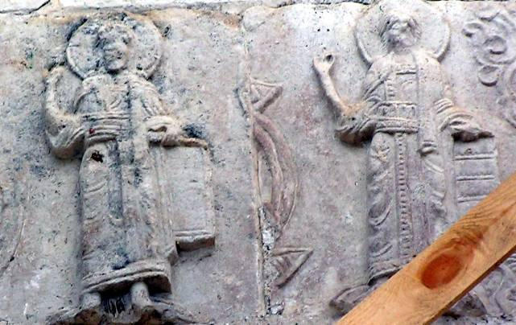

8. Лекарь.
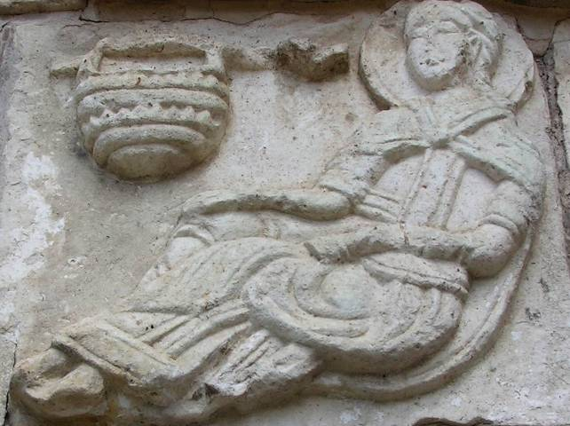

9.
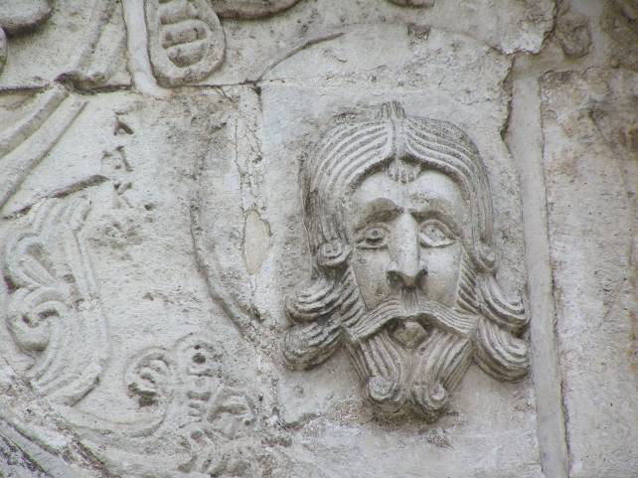

10.
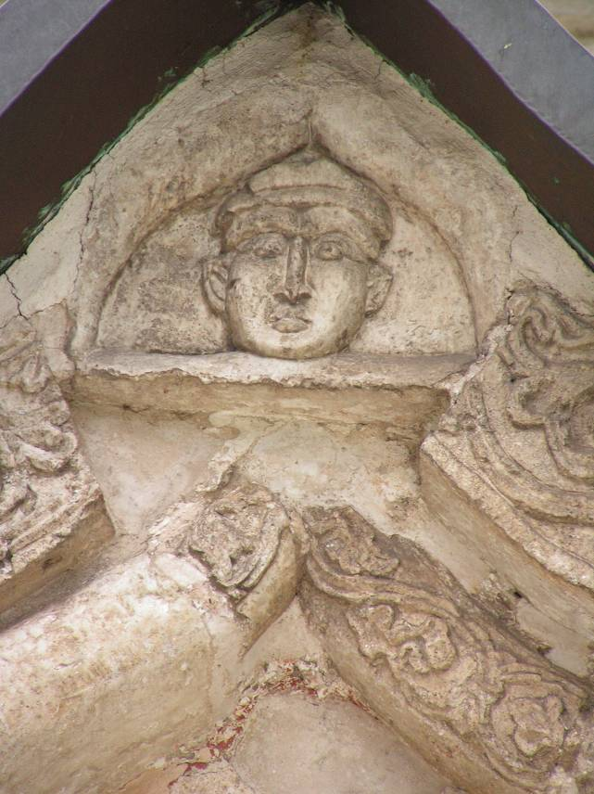

11. Грифон, в древневосточной мифологии фантастическое животное с туловищем льва, орлиными крыльями и головой орла или льва.
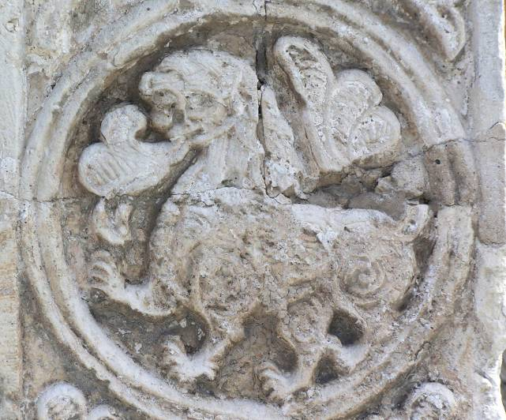

12. Грифон.
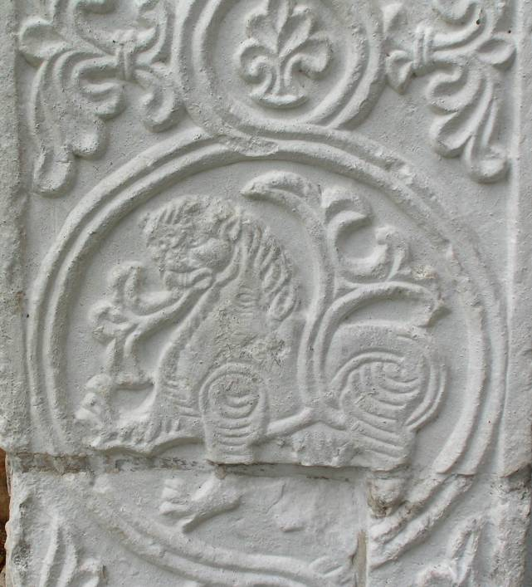

13. Бык.
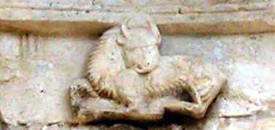

14. Лев.
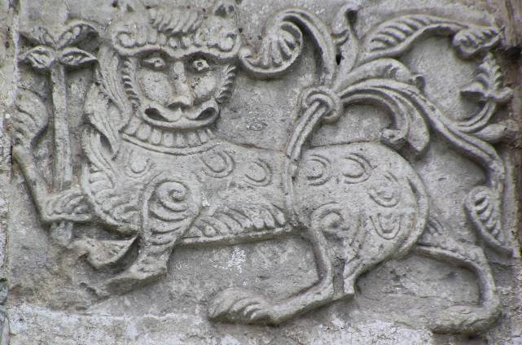

15. Лев.
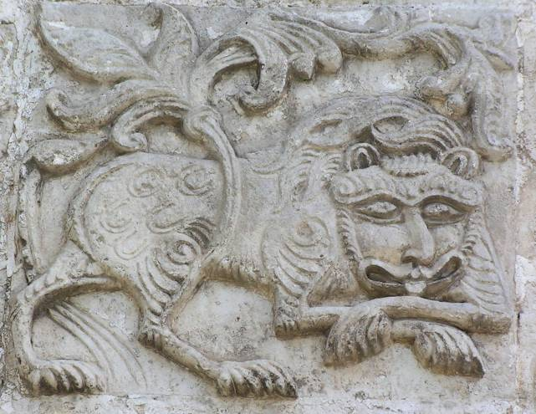

16. Лев.
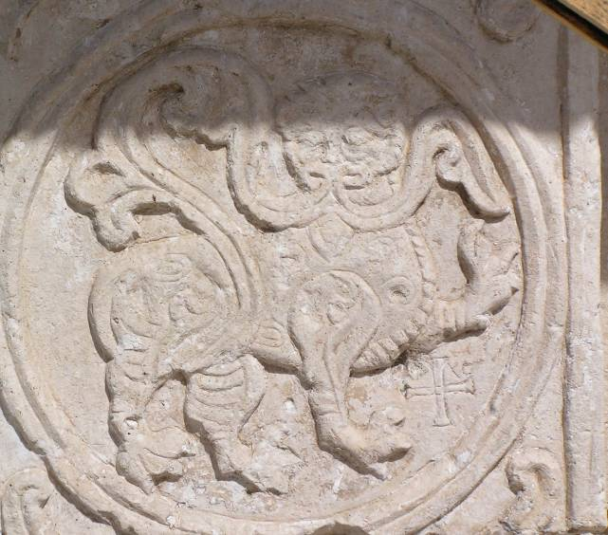

17. Даже слон затесался.
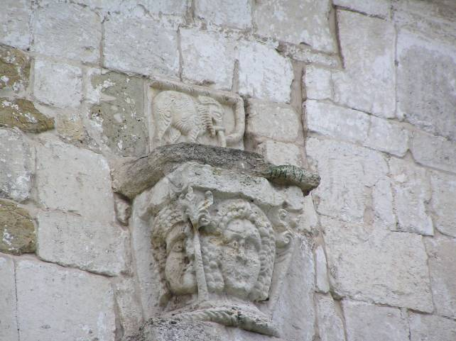

18. Китоврас, или кентавр по-гречески, мифическое существо, упоминаемое в древних апокрифах с 17 века. Под китоврасом подразумевалось вообще чудовище, или имя собственное. Изображался как чудовище-кентавр, иногда с крыльями.
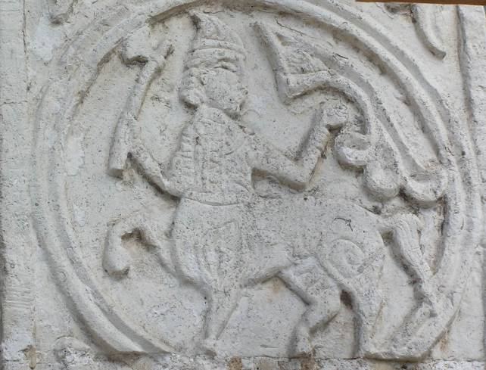

19. Китоврас.
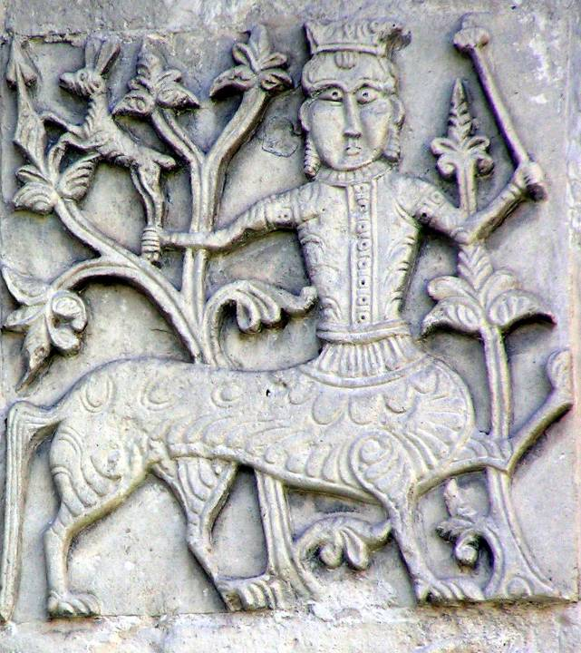

20.
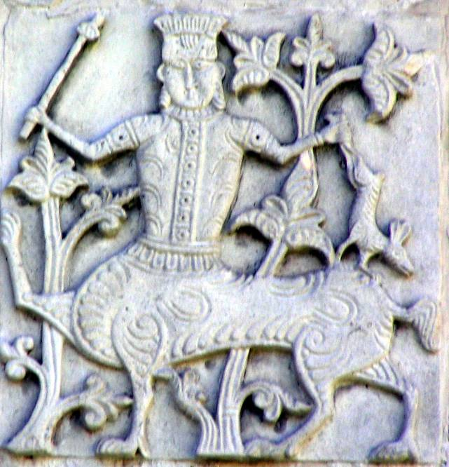

21.
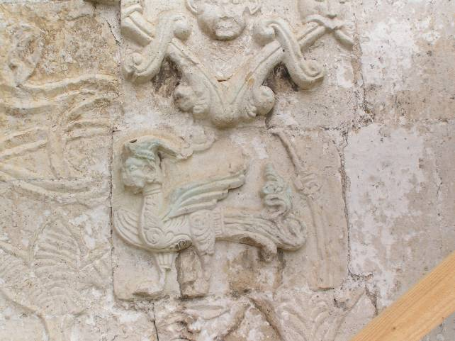

22.
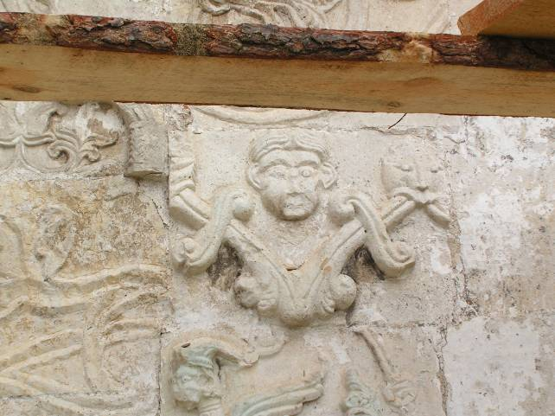

23. Огнедышащий дракон.
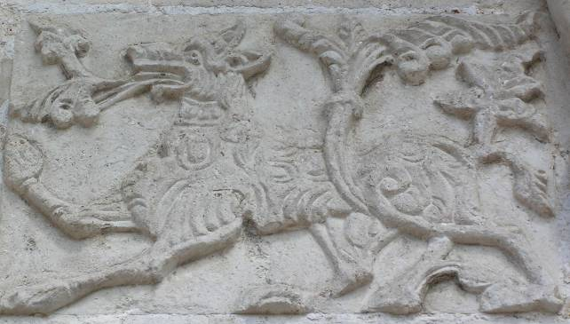

24. Восстановительные работы.
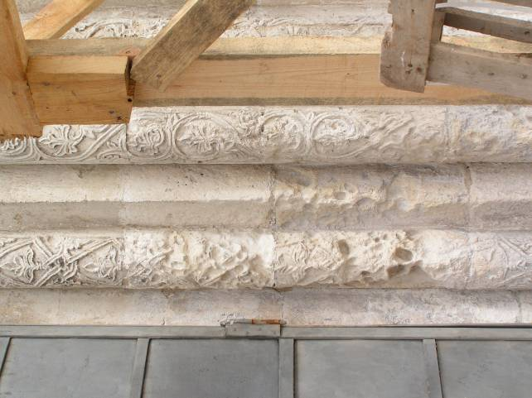

25.
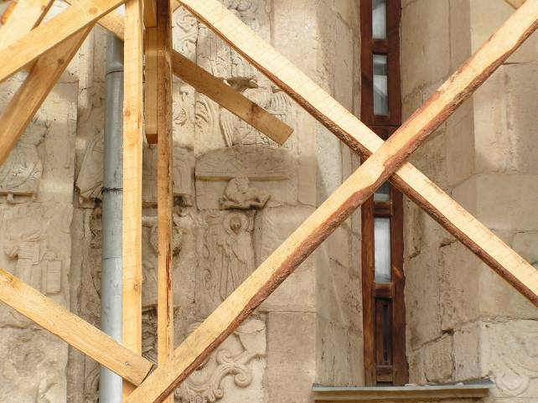

26.
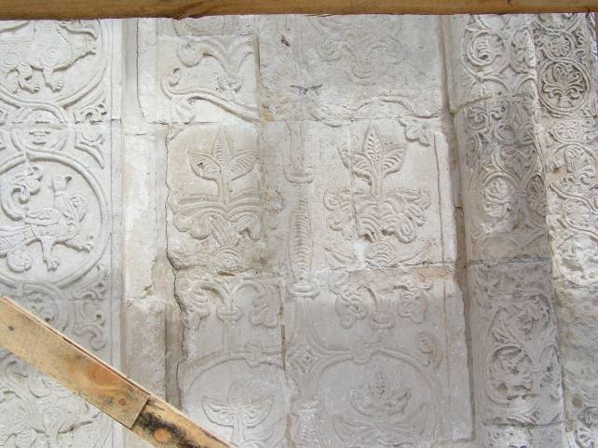

27. Еще одна достопримечательность – Георгиевская деревянная церковь из с. Егория. 1718. Перевезена в Юрьев-Польской в 1968 г.
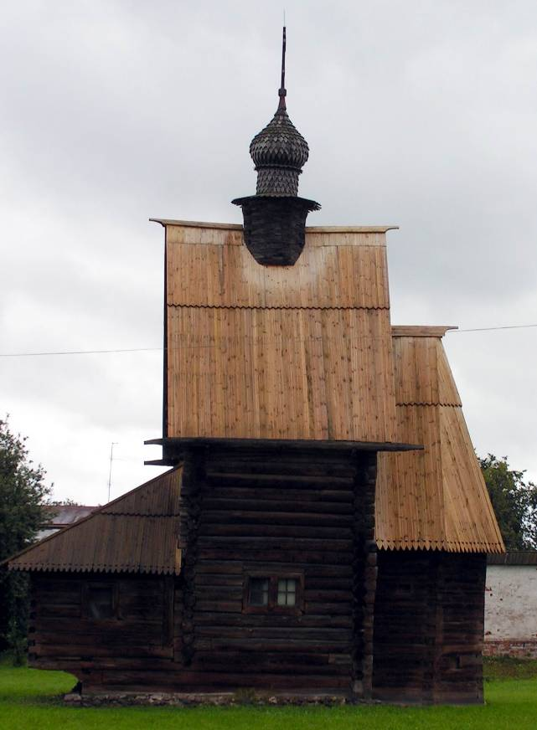

Всех жителей нашей необъятной Родины "Варяг" сердечно поздравляет с наступающим Новым годом и желает мирного неба, мира и любви в семье, творческих удач и интересных впечатлений.

29 декабря 2015 г.

